《死神vs火影》竞技版 新设置详解

一、SETTINGS篇

在SETTINGS中新增了一个新配置。

【平滑低画质】

此项默认为【ENABLE】启用。

功能描述：
此项受到画质设置影响，对且仅对【低画质】造成影响，其效果为：

若为DISABLE，在低画质情况下，游戏素材将会清除平滑效果，变为像素材质。若应用此配置，则可提升部分低配设备的流畅度（帧数）。
若为ENABLE，在低画质情况下，游戏素材将会进行平滑处理，消除像素效果。若应用此配置，则可提升一定的视觉体验。


对比图

二、RULE CFG篇

在RULE CFG中新增了数项配置。

【万解/变身】

此项默认为【DISABLE】禁用。

功能描述：
此项控制角色能否进行【变身】操作。在竞技对决中，因为通常变身意味着人物的实力提升，从而导致角色【阶层】变化，导致人物实力相差过大，因此此项通常禁用，但个人游玩可按自身喜好打开。

若为DISABLE，则使用可变身人物在允许变身的情况下，按J+K无法触发变身效果。
若为ENABLE，则使用可变身人物在允许变身的情况下，按J+K可以触发变身效果。

【灵压爆发是否加气】

此项默认为【DISABLE】禁用。

功能描述：
此项控制【死神】方 + 【剑心】方角色的被动技能【灵压爆发】，如下图：

该技能造成伤害后是否回复气量（如同正常的造成了一次伤害那样）。

若为DISABLE，使用【灵压爆发】技能后不会回复气量。
若为ENABLE，使用【灵压爆发】技能后则会回复气量。

【替身术持续帧数】

此项默认为【18】帧。

功能描述：
此项控制【火影】方角色被动技能【替身术】，如下图

修改配置会影响【替身术】触发后的半透明无敌帧数（无敌时间，30帧约为1秒）。

【神阶角色】

此项默认为【DISABLE】禁用。

功能描述：
此项控制在【双人对战】中，是否开启【神阶角色/小黑屋角色/旧版角色】，在竞技对决中，通常认为【神阶角色】属于超模角色，存在不稳定的因素，实力上限难以确定，因此在正式比赛中通常会禁用此类人物选择。而旧版角色也在此列原因是旧版角色从游戏设计角度来说，是理应遭到抛弃（下架）的角色，但应玩家要求，还想在新版本体验，故因此加入旧版仅供单人娱乐时使用。

若为DISABLE，【神阶角色/小黑屋角色/旧版角色】将被禁用。
若为ENABLE，【神阶角色/小黑屋角色/旧版角色】将被启用。


开启/关闭 对比图

【强制精确计算位移】

此项默认为【DISABLE】禁用。

功能描述：
此项主要解决在不同画质下，尤其是【低画质】情况下，因为在游戏设定中，低画质是强制30帧运行的，而非低画质则是60帧运行，这就造成了，非低画质在游戏渲染方面计算量要比低画质情况下多一倍，正是这多一倍的计算，导致依赖于人物渲染的函数计算出现精度问题，例如出现同一人物同一技能产生的位移不同（有些许差距），其原因正是计算阻尼的公式迭代次数的不一致导致的。此项开启后，在30帧情况下的所有计算量都会被强制额外渲染一次，以达到和60帧的结果保持一致，但同时由于渲染量多了一倍，此时游戏内可能会有部分不正常的现象，例如【随机选人】框翻页速度会加倍，在游戏中也会出现和60帧一样有一种特殊卡顿感，此项为【实验性选项】，建议关闭，但也可开启帮助我们收集BUG。

若为DISABLE，将禁用双倍计算渲染量。
若为ENABLE，将启用双倍计算渲染量。

【镜头缩放倍率】

此项默认为【60%】

功能描述：
此项功能控制游戏中，虚拟镜头对于场景的拉近与放远倍率设定（角色靠近时，虚拟镜头会“靠近”，表现为游戏场景被拉大，角色分开时，虚拟镜头会“拉远”，表现为游戏场景被缩小）。

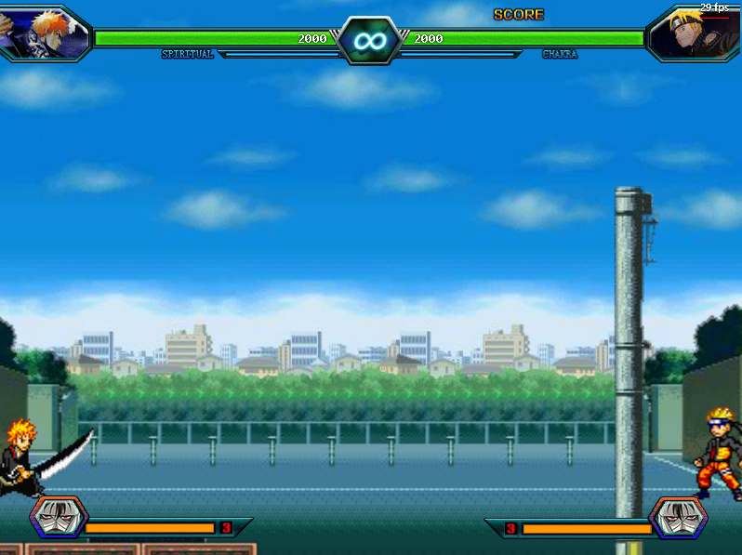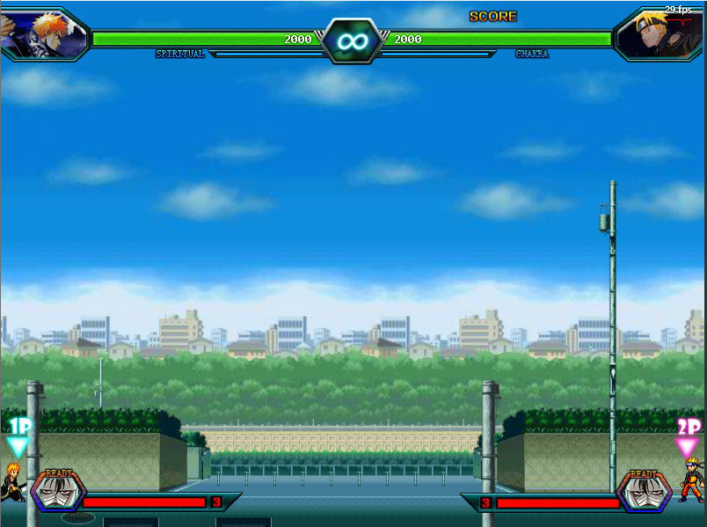
50%倍率和100%倍率最大拉远距离对比图

【无限连检测】

此项默认为【ENABLE】启用。

功能描述：
此项主要解决在比赛中出现的任何试图产生【无限连】的行为，（无限连定义：可以在一个或多个地形中，用一个或多个技能组成的连招无限循环攻击对手的一套连招，大部分无限连的无限循环标准很容易看出，不容易看出的通常需要较多的连击数加以证明。通俗点讲就是指可以一套循环连死的连招，为广义上的无限连。）（来源：BVN灰机wiki），如果游戏检测到触发无限连的行为，将会强制使攻击者的下次伤害变更为击倒并取消其伤害。使得产生“无限连惩罚”。

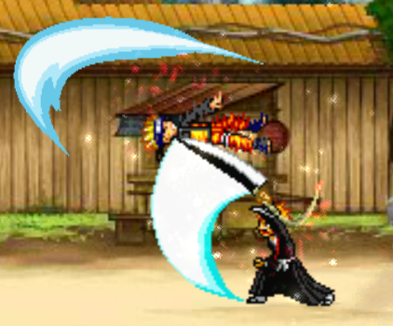
触发无限连判定效果图

